农行开户指南

尊敬的客户：

请您仔细阅读如下的特别提示：

1，请您提前在银行柜台开通网上银行并申请K宝，并在柜台用您现用的手机号开通**“短消息服务”**功能，并登陆www.abchina.com在电脑中安装相关证书和控件。

2，若您在柜台开通“短消息服务”失败，您还可以通过网银中“客户服务”菜单的“电子银行渠道管理”菜单中通消息服务功能（部分地区用户的网银无此入口，必须去银行柜台办理）

如果上述业务您已经办理完毕，请浏览如下的开户步骤：

第一步：

提示：打开浏览器，请输入:www.jsfund.cn，登陆嘉实基金官网

画面：

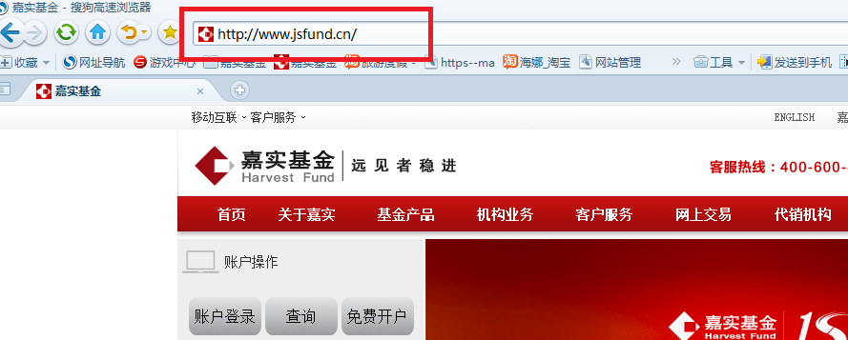

第二步：

提示：请点击“免费开户”，进入嘉实基金开户流程

画面：

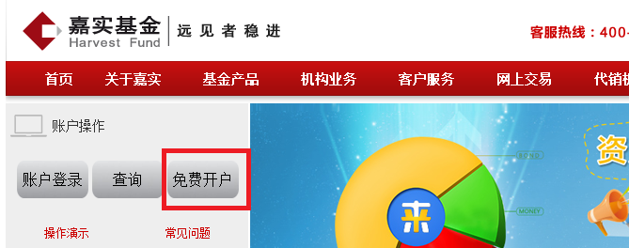

第三步：

提示：进入嘉实基金的开户页面，请按照如下页面提示填写开户资料：

画面：

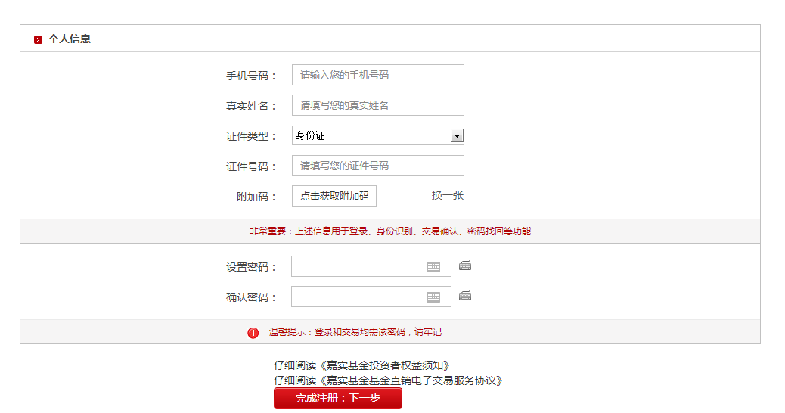

第四步：

提示：请等待验证短信的到达，由于运营商原因系统可能会延迟30秒钟到1分钟，请耐心等待。收到短信后，请将短信验证码填写至对话框中

画面：

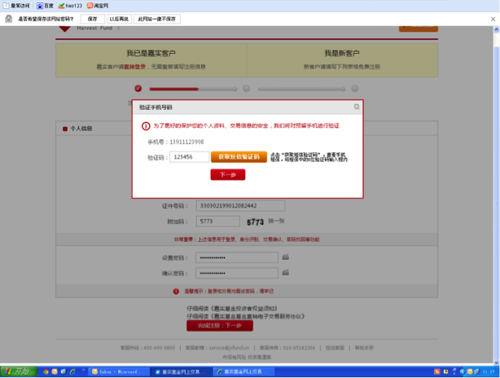

第五步：

提示：进入到银行卡的选择页面，请您选择您要开户的银行卡，点击对应图标。

画面：

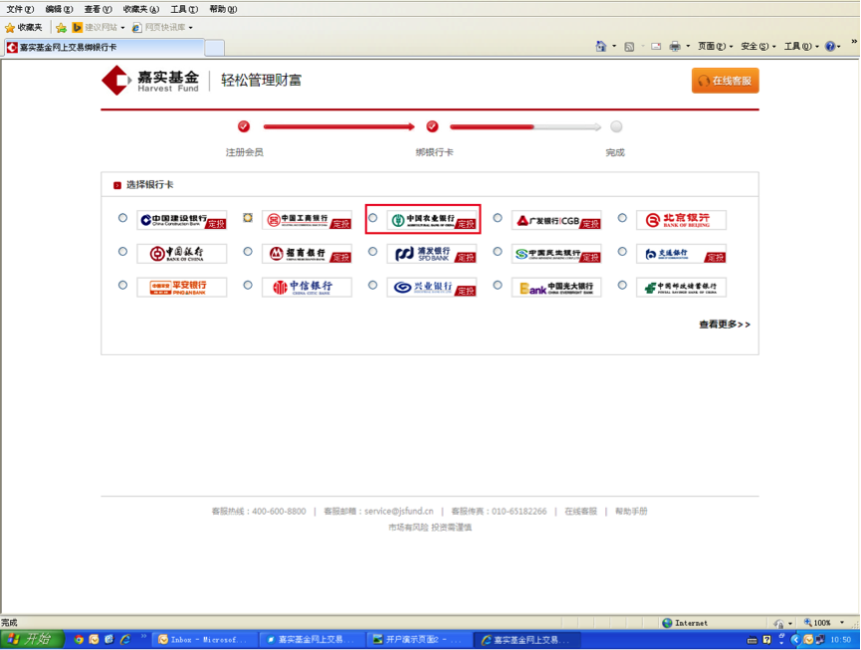

第六步：

提示：请对应填写您的银行卡信息，请注意，本页面填写的信息请与您在银行中预留的信息保持一致。

画面：

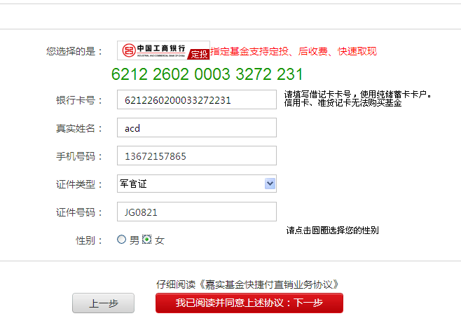

第七步：

提示：请等待验证短信的到达，由于运营商原因系统可能会延迟30秒钟到1分钟，请耐心等待。收到短信后，请将短信验证码填写至对话框中，点击“下一步“

画面：

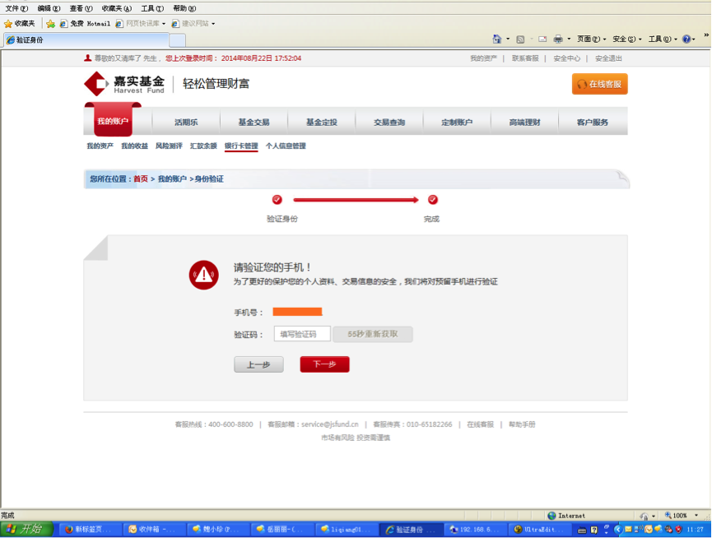

第八步：

提示：恭喜您，您的开户已经成功，请点击“立即申购基金”进入交易界面完成基金购买。

画面：

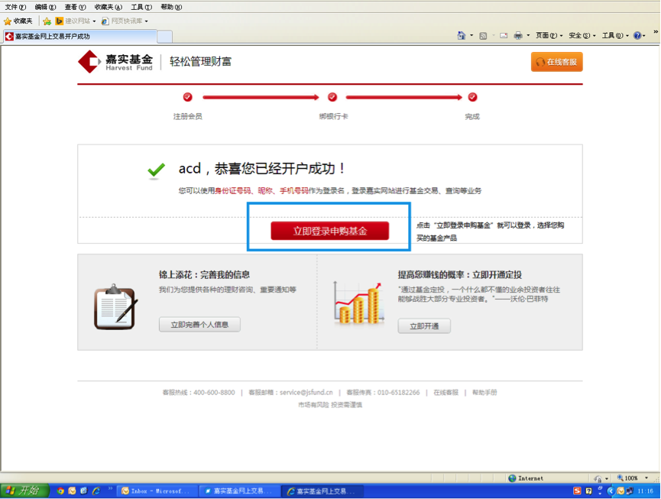

第九步：

提示：如果系统出现开户失败的情况时，请您仔细阅读页面提示文字：

画面：

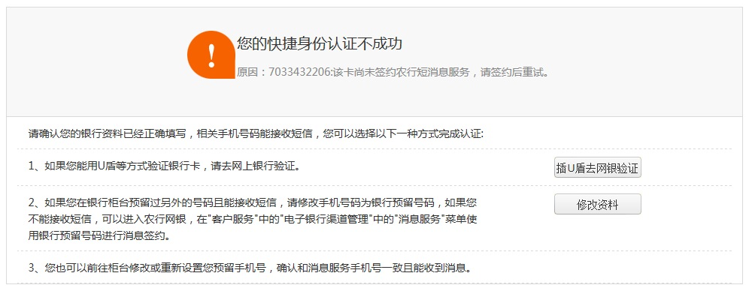

第十步：

提示：如果您有u盾，请点击“插U盾去网银验证”按键，同时请将您的K宝插入电脑中。

画面：

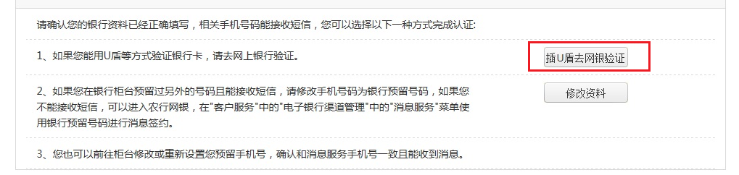

第十一步：

提示：点击“插入U盾去网银验证”按键，系统进入“农业银行网上支付中心”请按照网页的提示，安装“安全控件”。

画面：

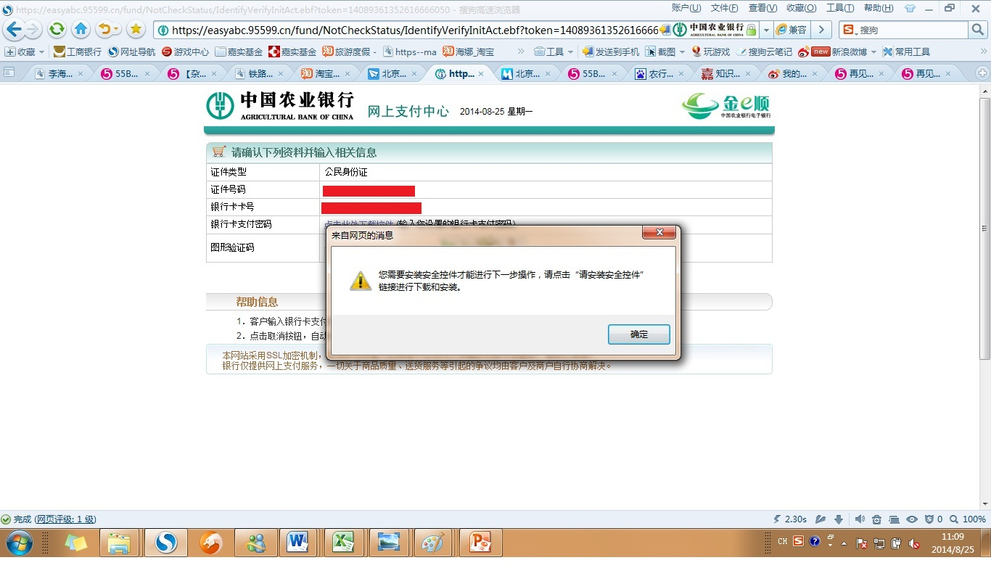

第十二步：

提示：控件安装成功后，请在“银行卡支付密码”，这个密码请输入的是在“ATM机上的取款密码”。然后在填写“图形验证码”后点击确定

画面：

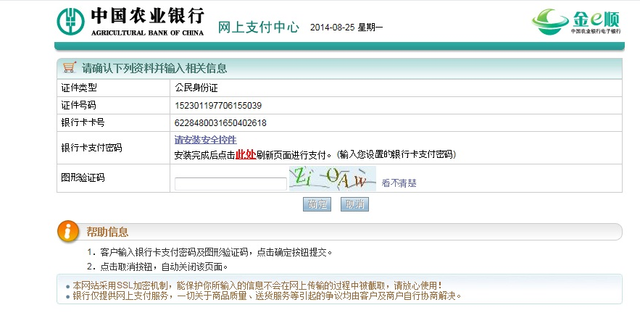

第十三步：

提示：系统会跳转到K宝的密码输入页面，请您输入K宝的密码，输入完使用鼠标点击“确定”

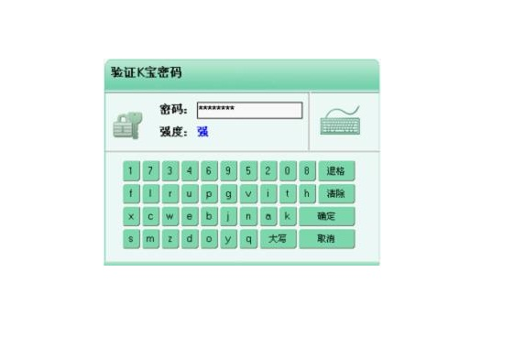第十四步：

提示：点击“确定”以后，网页会跳转到农行的签约页面，请勾选“我同意接收上述条款”后，点击“下一步”

画面：

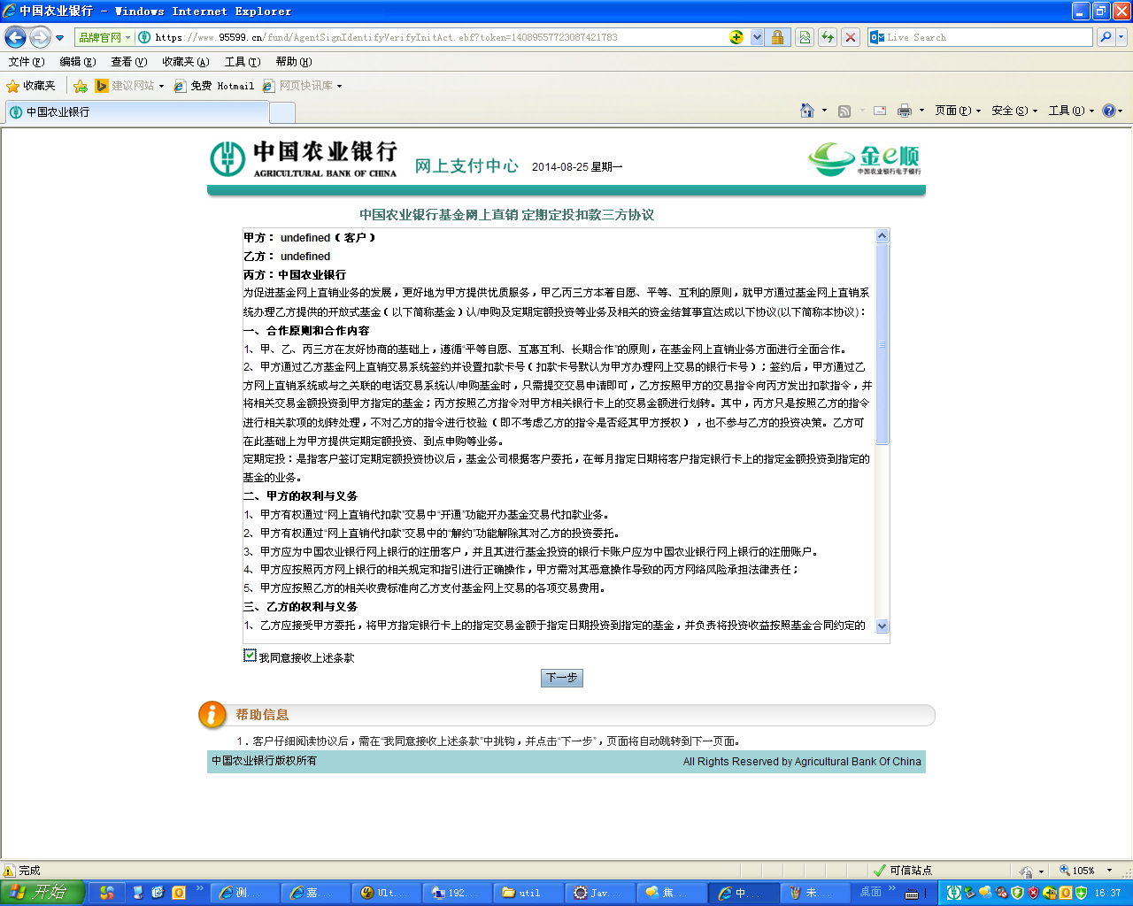

第十五步：

提示：系统再度返回到“网上支付中心”的页面，请在“银行卡支付密码”，这个密码请输入的是在“ATM机上的取款密码”。然后在填写“图形验证码”后点击确定

画面：

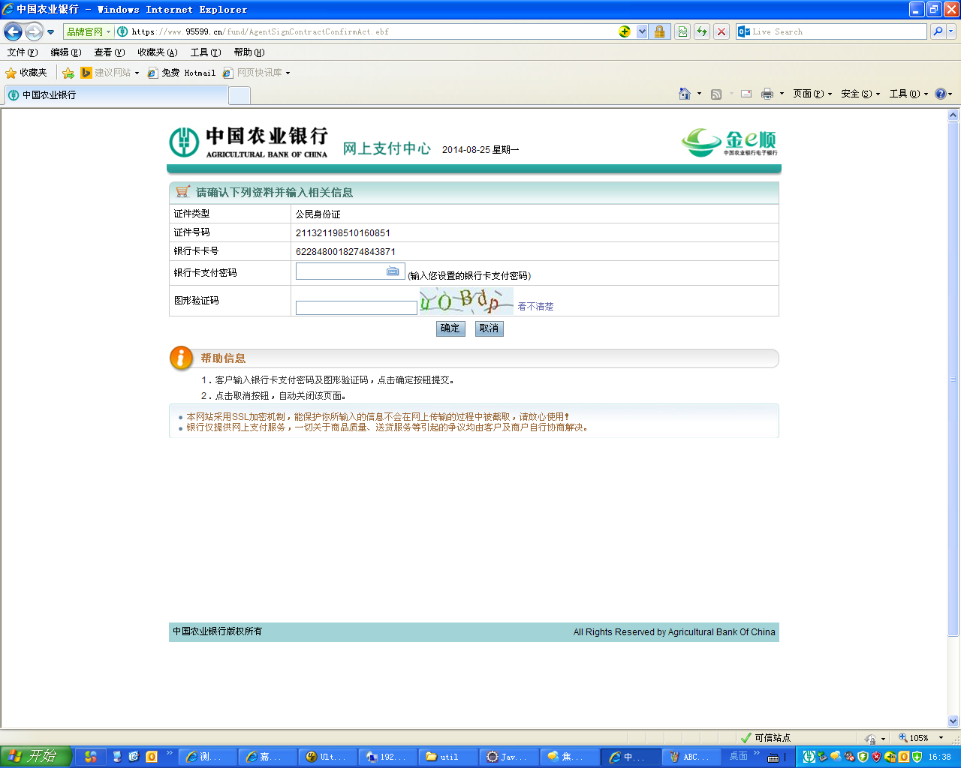

第十六步：

提示：系统将弹出k宝页面，请按照页面提示点击插入电脑K宝的“OK”键。

画面：

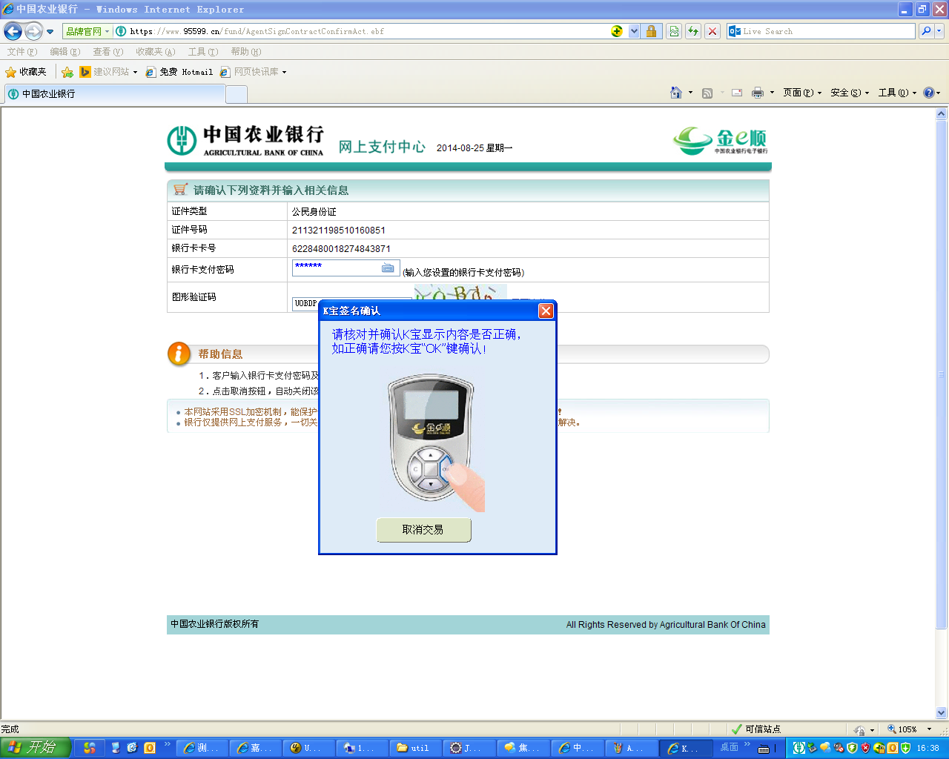

第十七步：

提示：恭喜您，您的开户已经成功，请点击“立即申购基金”进入交易界面完成基金购买。

画面：

